**111-2數位邏輯設計實習 HW 3**

班級: 電子三丙 學號: 109360781 姓名: 呂靖樑

**實驗目的**

了解奇同位電路的運作原理，並用軟體實現。

**實驗原理**

|  |  |  |  |  |  |  |
| --- | --- | --- | --- | --- | --- | --- |
| Input | | | Output | | | |
| A3 | A2 | A1 | OA4 | OA3 | OA2 | OA1 |
| 奇數個1 | | | 0 | A3 | A2 | A1 |
| 偶數個1 | | | 1 | A3 | A2 | A1 |

OA4 = (A3 ⊕ A2 ⊕ A1)’

OA3 = A3

OA2 = A2

OA1 = A1

**設計程序**

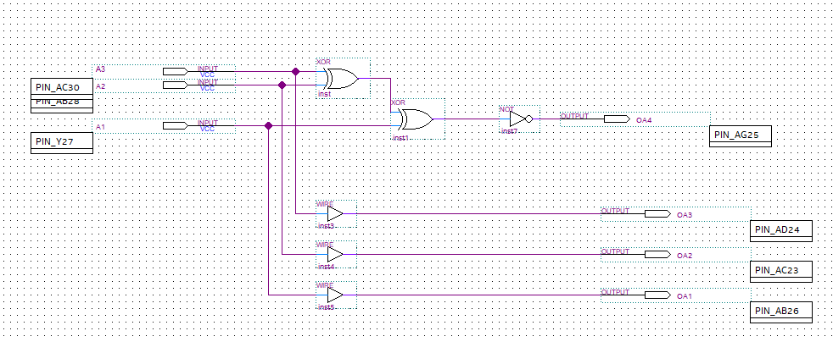

**成果詳細討論說明**

XOR的特性是輸入1的數量是奇數就會輸出1，所以符合偶同位，而奇同位電路只需要在偶同位加上一個NOT就完成了，也因為電路很簡單，所以應用在許多硬體中，能應用在許多簡單的錯誤檢測碼，像是漢明碼就有使用到。在實驗中沒有遇到太大的困難。

**實驗目的**

了解多工器4 to 1的運作原理，並用軟體實現。

**實驗原理**

|  |  |  |  |
| --- | --- | --- | --- |
| Input | Select | | Output |
| I0、I1  I2、I3 | S1 | S0 | Y |
| 0 | 0 | I0 |
| 0 | 1 | I1 |
| 1 | 0 | I2 |
| 1 | 1 | I3 |

**設計程序**

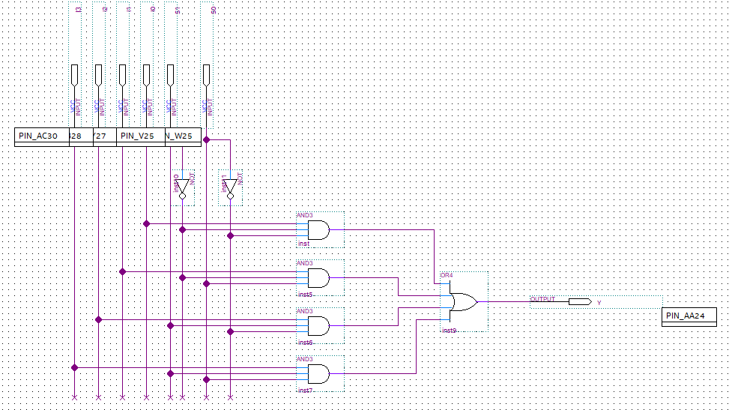

**成果詳細討論說明**

多工器的應用非常的廣泛，雖然一開始在想多工器的電路圖有點困難，但後來想到只需將Input跟對應的Select做AND，只要AND3閘2個select都指到1，AND的輸出就是對應的Input，而其他3個AND3一定會輸出0，再來只要將全部的AND3的輸出做OR就完成了。

**實驗目的**

設計一個三位元輸入(A0,A1 & A2),可同時產生奇同位元,並由2條控制線(S0,S1),控制輸出Y之四對一多工器電路實驗原理。

**實驗原理**

|  |  |  |  |
| --- | --- | --- | --- |
| Input | Select | | Output |
| I0、I1  I2 | S1 | S0 | Y |
| 0 | 0 | I0 |
| 0 | 1 | I1 |
| 1 | 0 | I2 |
| 1 | 1 | (I2 ⊕ I1 ⊕ I0)’ |

**設計程序**

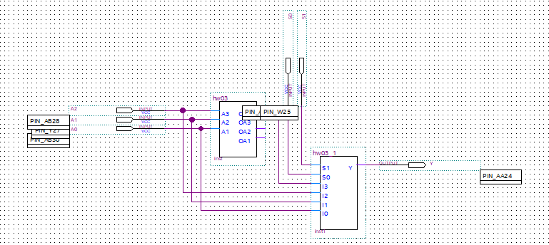

**成果詳細討論說明**

由於有上週的經驗，所以這禮拜更加熟悉軟體，已經很熟悉拉方塊圖了，這周假日先學習verilog，希望下禮拜能用到。這是將2個基本題做成symbol再合成的電路，一開始一直跑出error後來經過學長的提點，symbol的.bdf檔與.qsf檔複製到正在做的project裡就能成功了!